**30. STAN U OSIJEKU, STJEPANA RADIĆA 25**

Stan na I katu sa površinom od 93,84 m2, z.k.č.br. 5028, z.k.ul.br. 9213, poduložak br. 19221.

[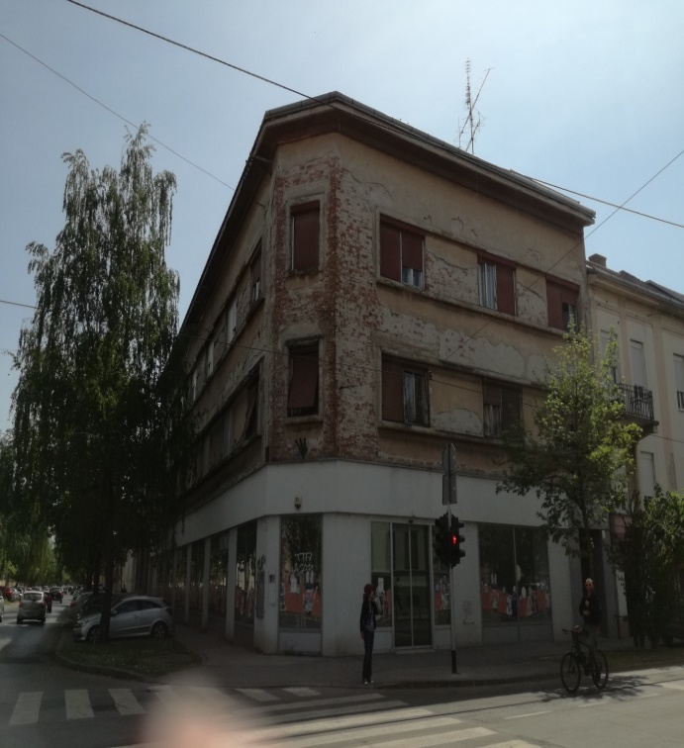](http://172.20.30.1/aplikhfp_produkcija/fond/nekretnine/php/nk2_pnek1_v2.php?rbr=17681)

[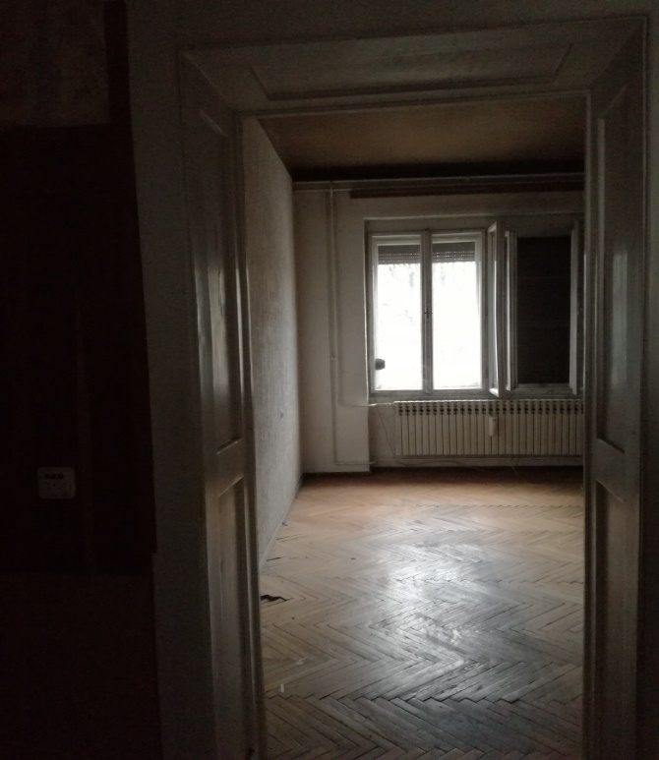](http://172.20.30.1/aplikhfp_produkcija/fond/nekretnine/php/nk2_pnek1_v2.php?rbr=17681)

